习题十三

13—1 求下列函数的象函数：
(1)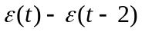 (2)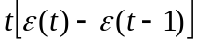；
(3)(t²+1)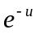 (4)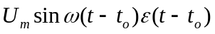
(5)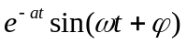 (6) 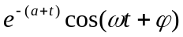
(7)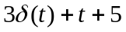； (8)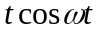
  - 对题13—2图示各波形函数进行拉氏变换，

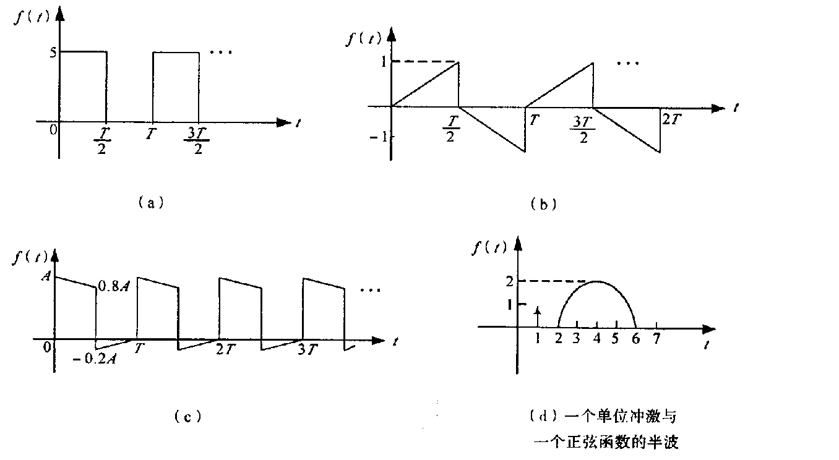
题13—2图

13—3 求下列象函数的原函数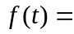￡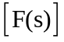：
(1)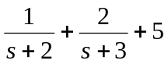; (2)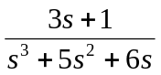； (3)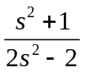 (4)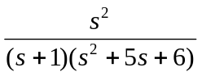; (5)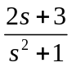 (6)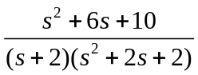；
(7)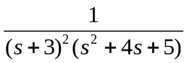 (8)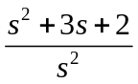； (9)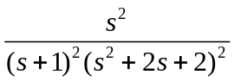 (10)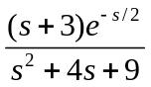； (11)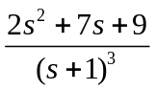。

13—4 画出题13—4图示电路的运算电路。

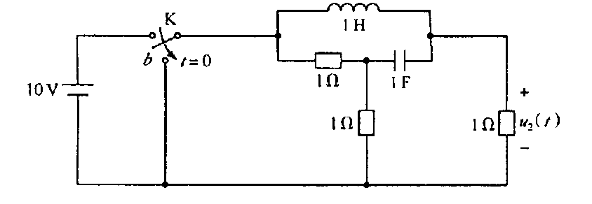
题13—4图

13—5 试用拉氏变换法求题13—5图示电路电压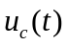。
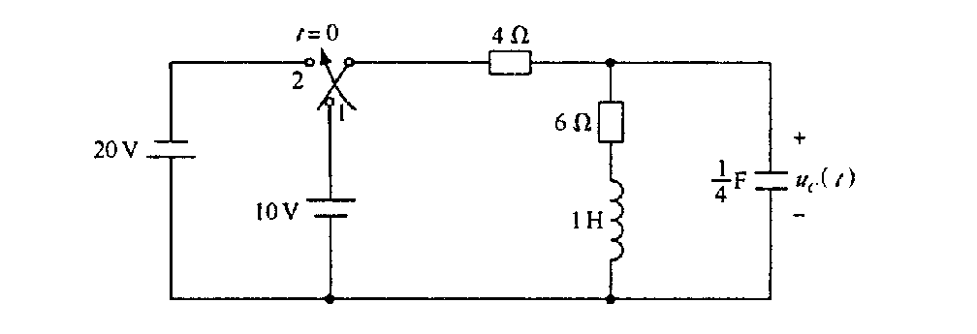
题13—5图

13—6 电路如题13—6图所示，已知初始条件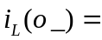2 A，试用拉普拉斯变换方法,求开关闭合后的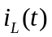。
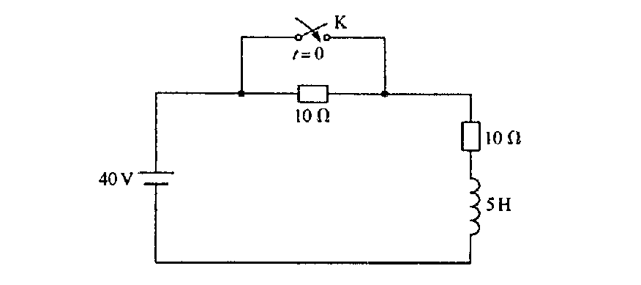
题13－6图

13—7 题13—7图示电路中，已知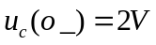，3A，试用拉氏变换法求电压。

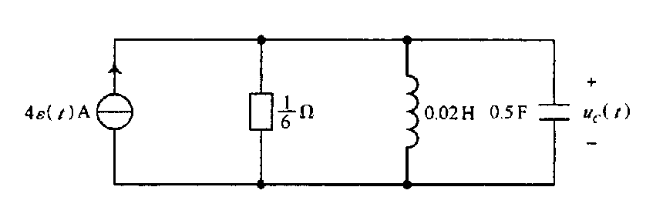
题13—7图

13—8 题13—8图示电路中，已知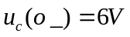，在t＝0时开关由位置a投向位置b。求t≥0时的。
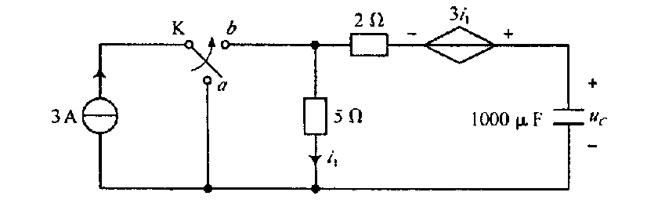
题13—8图

13—9 题13—9图示电路，初始条件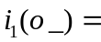0A，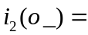0A，在和t＝0时闭合开关，试求t≥o时的电流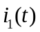。

－
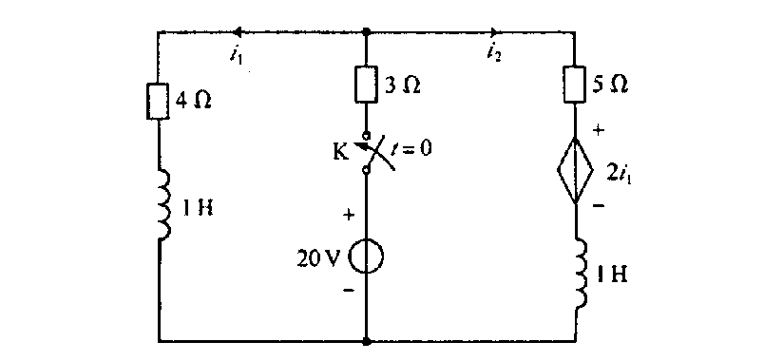
3—9图
+

13—10 题13—10图示电路中，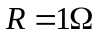，L=1H，C＝1F，U＝1V。在开关K打开前电路已达稳定状态，试用拉普拉斯变换法求t≥o时的。
13—11 题13—11图示电路为t＝0换后的电路，已知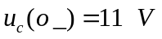，3A。求t≥0时的。

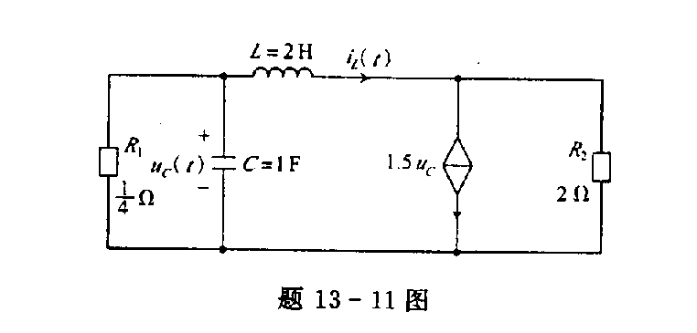

  - 用拉氏变换法求题13—12图示电路中的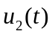。
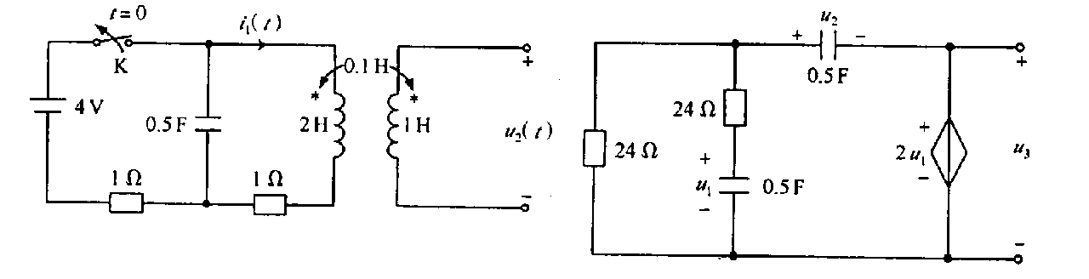

题13-12图
  - 题13—13图示电路为t＝0换路后的电路，已知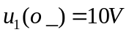，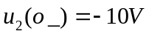。求t≥0时的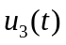。

题13—13图

13—14 设题13—14图示电路为零状态电路，电路的激励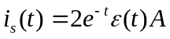，试求电压。
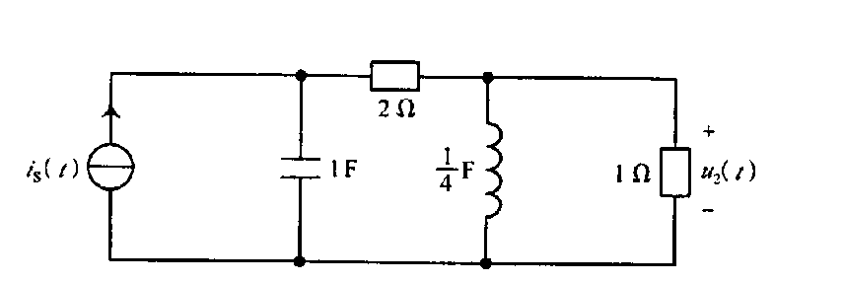
题13—14图

13—15 题13—15图示电路的电压源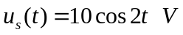。在t<O时电路已处于稳态。求t≥0时的。
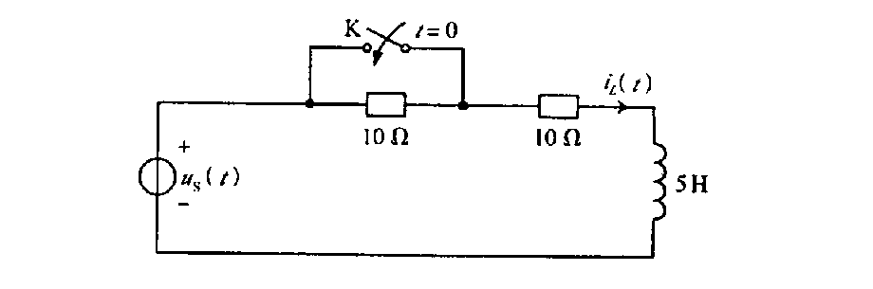
题13—15图

13—16 题13—16图示电路，在t<O时，电路已处于稳态。在t＝0时，开关K打开，试求t≥o时的电流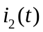。
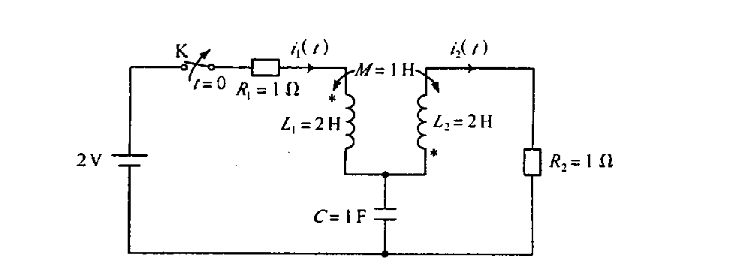

题13—16图
13—17 电路如题13—17图所示，，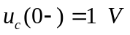，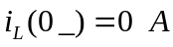，用拉氏变换法求。
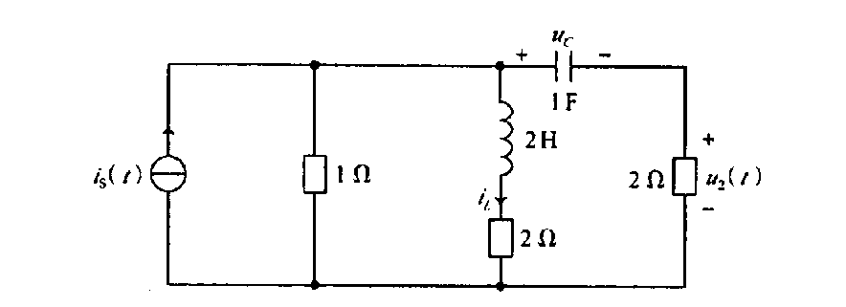

题13—17图

13—18 已知题13—18图示电路在t=0_以前处于稳态，在t＝0时开关K断开，求t≥o时电感L₁的电压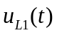。
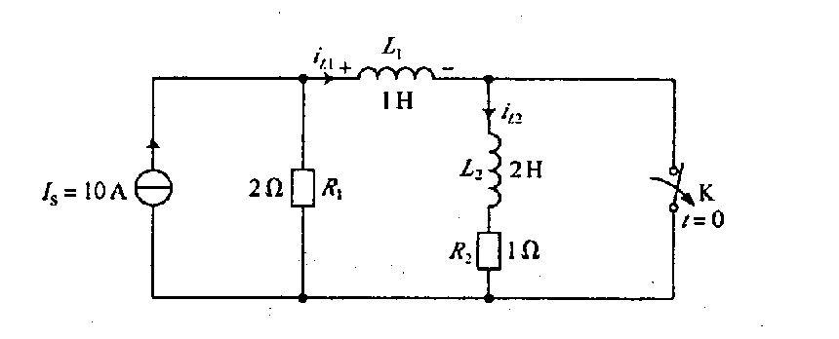
u_{L1}
L₁
题13—18图

13—19 已知题13—19图示电路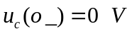，0 A，求：
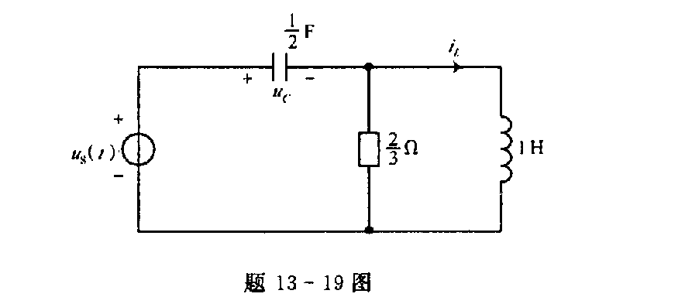
(1) 的复频域网络函数H（s）; (2) 求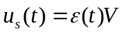及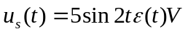时的响应。
13—20 题13—20图示电路为零状态电路。求激励为以下三种情况下的电压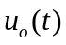。
(1)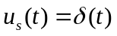；
(2)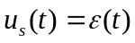；
(3)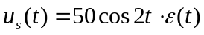。
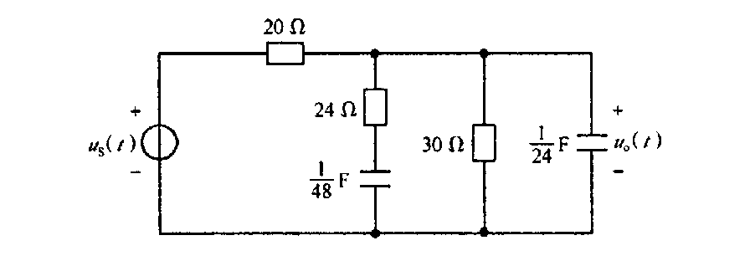
题13—20图

  - 试求题13—21图示零状态电路的输出电压的网络函数
H（s）＝U₂（s）/U₁（s）。

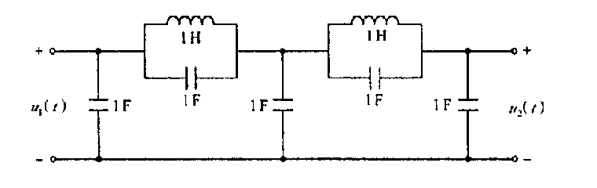
题13—21图

13—22 求题13—22图示零状态电路的网络函数H（s）＝U_{o}（s）/U₁（s）；算出H（s）)的极点。如果要使极点落在s平面的负实轴上，电路参数应满足什么条件?
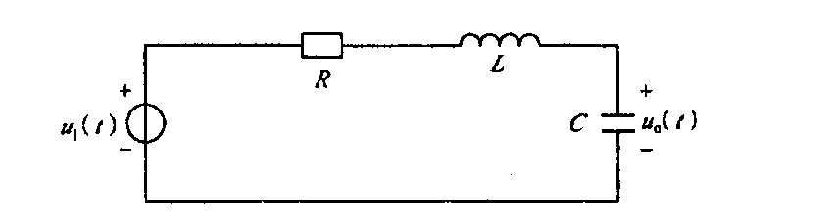
题13—22图

3—23 对题13—23图示零状态电路，试求：
(1)网络函数H（s）＝U₂（s）/U（s）；
(2)当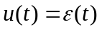时，电路的输出电压；
(3)当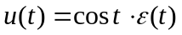时，电路的输出电压。

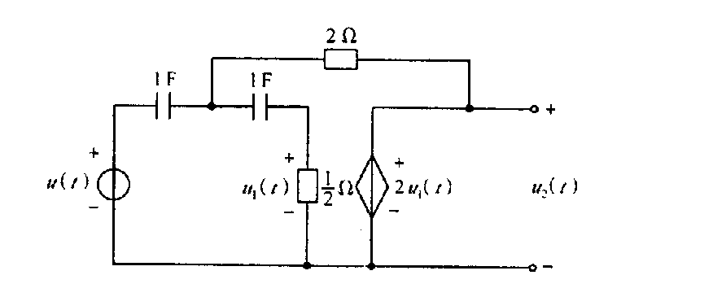

题13—23图
13—24 求题13—24图示电路的网络函数H（s）＝U_{o}（s）/U₁（s）及正弦交流稳态电路的网络函数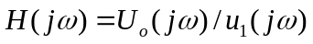。图中运算放大器为理想运算放大器。g₂、g₃为电导；R、（K－1）R为电阻。

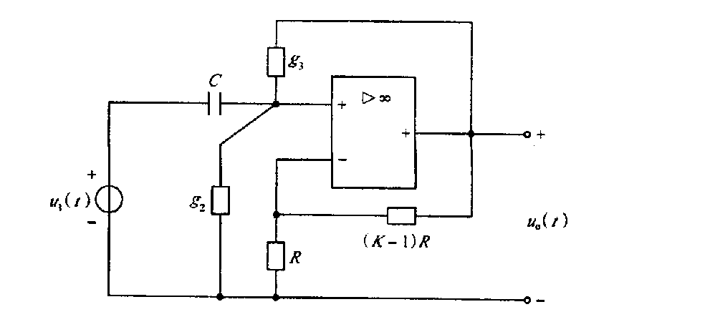

题13—24图

13—25 某电路的单位冲激响应为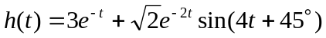
(1)试求其相应的网络函数习H（s）；
(2)求H(s)的零点和极点，并将其标定在s平面上(极点用“×”表示，零点用“O”表示)；
(3)判断网络是否稳定。

